

***Écouter son cœur***

Fiche élève

1. **Qu’est-ce qu’un phénomène périodique ?**
   1. Connectez-vous sur le Padlet correspondant à l’activité en cliquant sur le lien suivant : [*lien à ajouter*].
   2. Ajouter un post-it en donnant un exemple d’un phénomène que vous pensez périodique et expliquer simplement pourquoi il vous semble périodique. Vous pouvez ajouter des images, un fichier sonore, une vidéo etc. afin d’illustrer votre exemple.

**Bilan :**

**Définition de phénomène périodique :**

**Définitions de période et fréquence :**

1. **Détermination de la fréquence cardiaque**
   1. A votre avis, les battements du cœur correspondent-ils à un phénomène périodique ? Justifier.
   2. **@** Rechercher sur Internet la définition de l’unité « **ppm** ». Vous indiquerez la ou les sources utilisées.
   3. A l’aide de l’application « **Cardiogramme** » disponible sur les tablettes, mesurer votre rythme cardiaque.
   4. D’après la définition de la fréquence au sens physique et la définition trouvée, quel est le lien entre les « **ppm** » et les « **Hz** » ?

*On rappelle que la fréquence, en Hz, correspond au nombre de répétitions d’un phénomène en 1s.*

Convertir alors votre fréquence cardiaque en Hz. A quelle période cela correspond-il ?

* 1. Proposer le protocole d’une ou plusieurs expériences à mener afin de vérifier que la valeur donnée par l’application est plausible. La liste de matériel nécessaire à la réalisation de ou des expériences et à indiquer. Celui-ci vous sera donné s’il est disponible dans l’établissement.

Les faire vérifier par l’enseignant puis les mettre en œuvre.

1. **Analyse de la représentation graphique de l’application « Cardiogramme »**

Lors de la mesure du rythme cardiaque par l’application, une représentation graphique se forme au fur et à mesure de celle-ci. Bien que la forme des « pics » ne varie pas, l’espacement entre ceux-ci varie au cours du temps.

**On peut alors se demander si celle-ci correspond à la réalité et possède donc un sens physique et si celle-ci n’a qu’un but esthétique.**

Pour répondre à cette question, proposer une méthode d’analyse précise de la capture d’écran de l’application afin de déterminer le rythme cardiaque correspondant à la courbe :

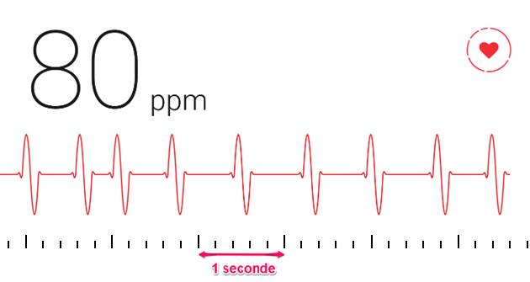

Conclure enfin quant à l’intérêt et l’utilité de la représentation graphique présente dans l’application lors de la mesure de la fréquence cardiaque.